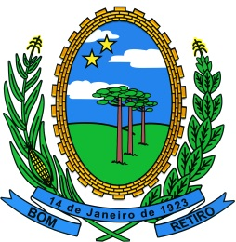
PREFEITURA MUNICIPAL DE BOM RETIRO

ESTADO DE SANTA CATARINA

DECRETO N.º 13/21 de 27.01.21

Suspende Promoções e Progressões aos Servidores Municipais

O Prefeito do Município de Bom Retiro – SC, no uso de suas atribuições legais que lhe são conferidas por Lei e nos termos da Lei Complementar 173/2020:

R e s o l v e:

Art. 1º Ficam suspensas, até 31 de dezembro de 2021, nos termos da Lei Complementar 173/2020, as concessões de promoções e progressões dos servidores públicos municipais”.

Publique-se e Cumpra-se.

Art. 2º Este Decreto entra em vigor na data de sua publicação.

Gabinete do Prefeito Municipal de Bom Retiro, em 27 de janeiro de 2021.

Albino Gonçalves Padilha
Prefeito Municipal
Registrado e Publicado
Na Data Supra

Ericleia Faustino da Mota
Sec. Mun. Administração e Fazenda

